Manual de usuario Vehitech

Delly Vanessa Cruz Ortiz

Centro tecnológico de la amazonia (SENA)

Tecnólogo análisis y desarrollo de software

Florencia, Caquetá

2023

Contenido

Introducción 3

Usuario cliente 4

Página principal 4

Sección artículos 4

Carrito de compras 5

Sección cotizar 6

Registro 7

Mi cuenta 8

Usuario administrador 9

Notificaciones de cotización 9

Artículos 9

Agregar articulo 10

Editar articulo 10

Eliminar articulo 11

Categorías 11

Agregar categorías 11

Editar categorías 12

Eliminar categoría 12

# Introducción

Bienvenido al Manual de Usuario de Vehitech. Este manual ha sido creado con el propósito de proporcionarte información detallada y guía sobre cómo sacar el máximo provecho de nuestro sitio web. Ya seas un nuevo usuario que está explorando sus características por primera vez o un usuario experimentado que busca respuestas a preguntas específicas, este manual está diseñado para ser tu recurso confiable.

# Usuario cliente

## Página principal

Esta es la página principal de nuestro sitio web, aquí puedes ver los últimos artículos que se han publicado en el sitio, también puedes ver las categorías de artículos que la compraventa maneja.

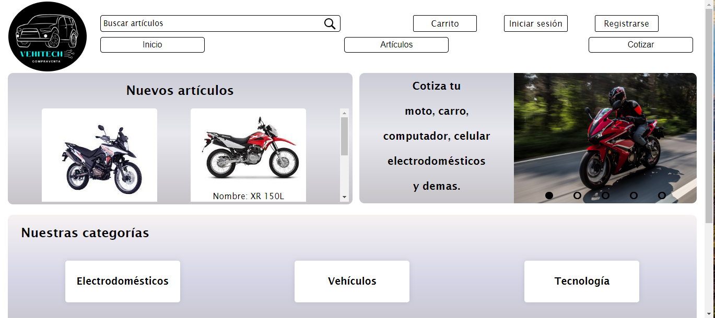

## Sección artículos

En la sección de artículos puedes ver todos los artículos publicados, con su respectiva descripción, precio, cantidad y un botón “agregar al carrito” cuando presiones este botón se agregan los artículos a el carrito para ser comprados.

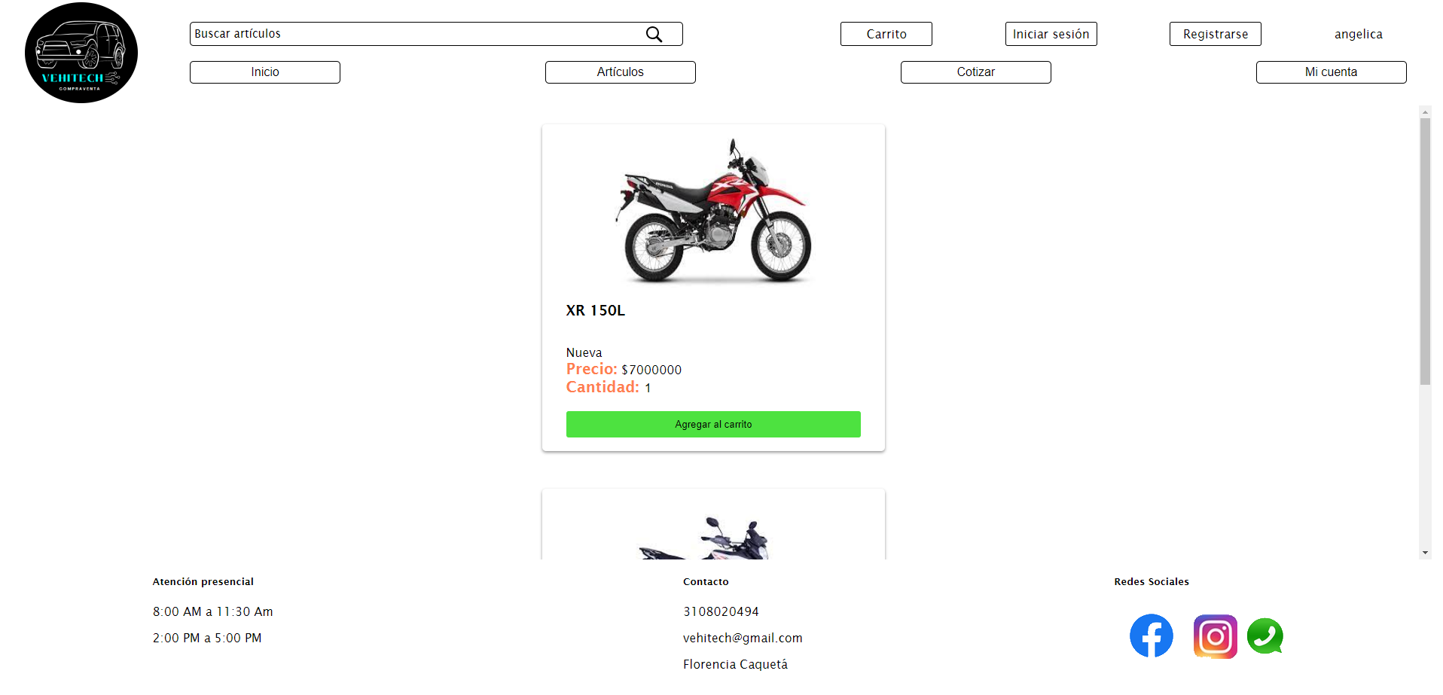

## Carrito de compras

En el carrito de compras vas a ver los artículos que has agregado con su imagen, precio, cantidad y un resumen de la compra con el total de todo, aquí puede aumentas la cantidad del articulo o cancelar.

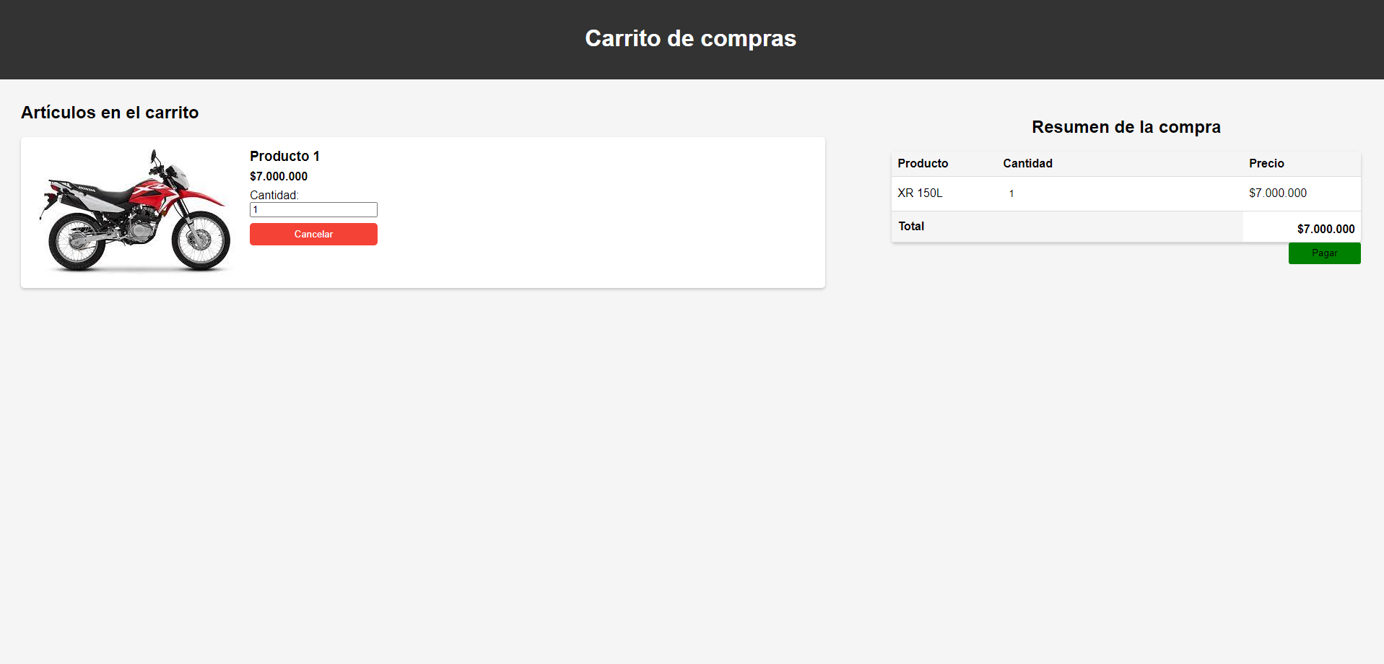

## Sección cotizar

En la sección de cotizar vas a ver un formulario en el cual puedes ingresar datos de un artículo como nombre, descripción y que quiere hacer con tu articulo si venderlo o empeñarlo, al presionar en enviar esa información le llegara a el administrador de la compraventa y ellos se contaran con usted.

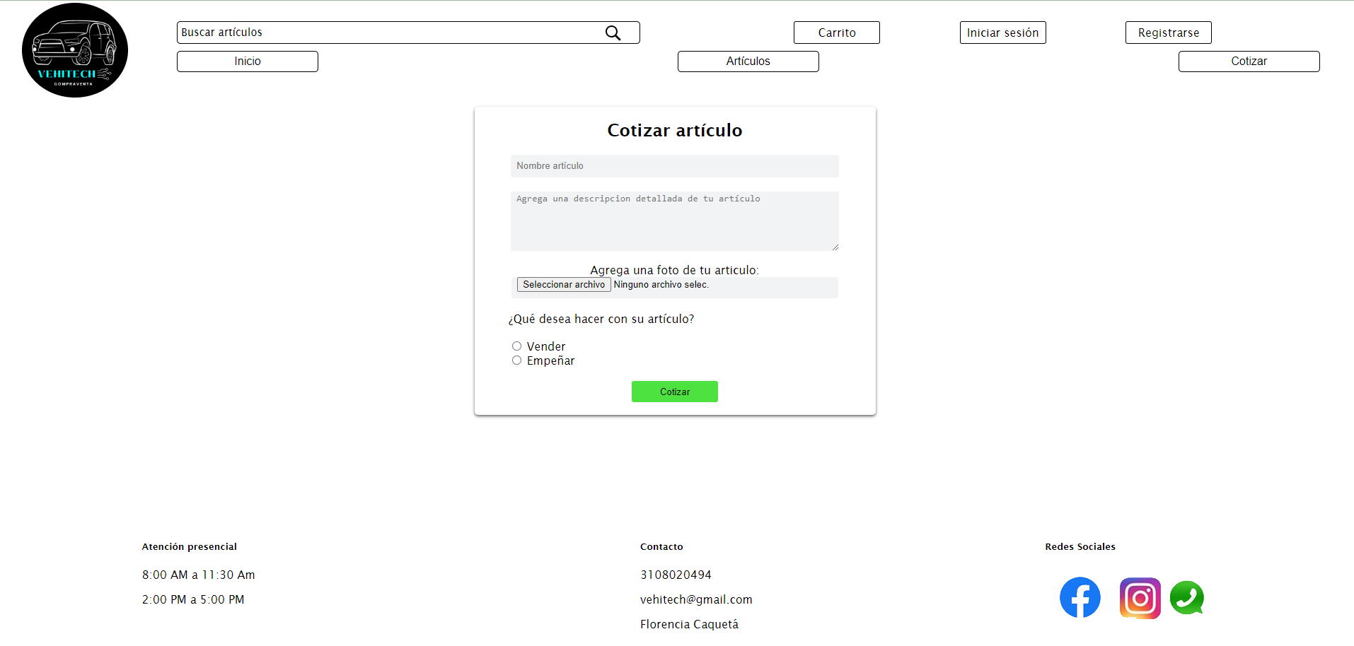

Este formulario de cotización solo se puede enviar si ya has iniciado sesión en el sitio, si no has iniciado sesión e intentas enviar la información, será redirigido a un login para que inicie sesión ingresando su correo y contraseña, esto si ya te has registrado previamente.

## Registro

Si no te has registrado presiona en “regístrate aquí” y será redirigido a un formulario de registro, donde debes ingresar los datos que allí son solicitados ingresar, una vez complete todos los campos presiona “registrarme” va a ser redirigido a el login y debe ingresar el correo y contraseña proporcionado al momento de registrarse.

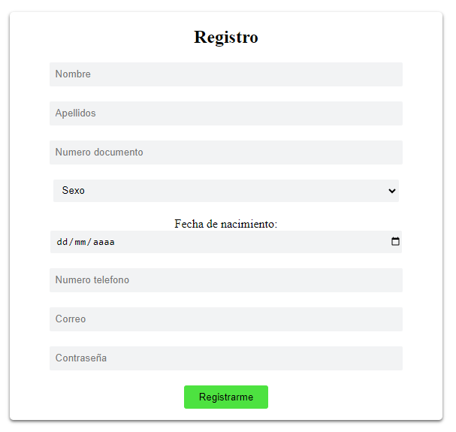

## Mi cuenta

Cuando inicie sesión se muestra su nombre en la parte superior izquierda y una nueva sección “mi cuenta” aquí encuentra los datos proporcionados en el formulario de registro, el historial de mis compras y el historial de las cotizaciones que ha realizado con su cuenta.

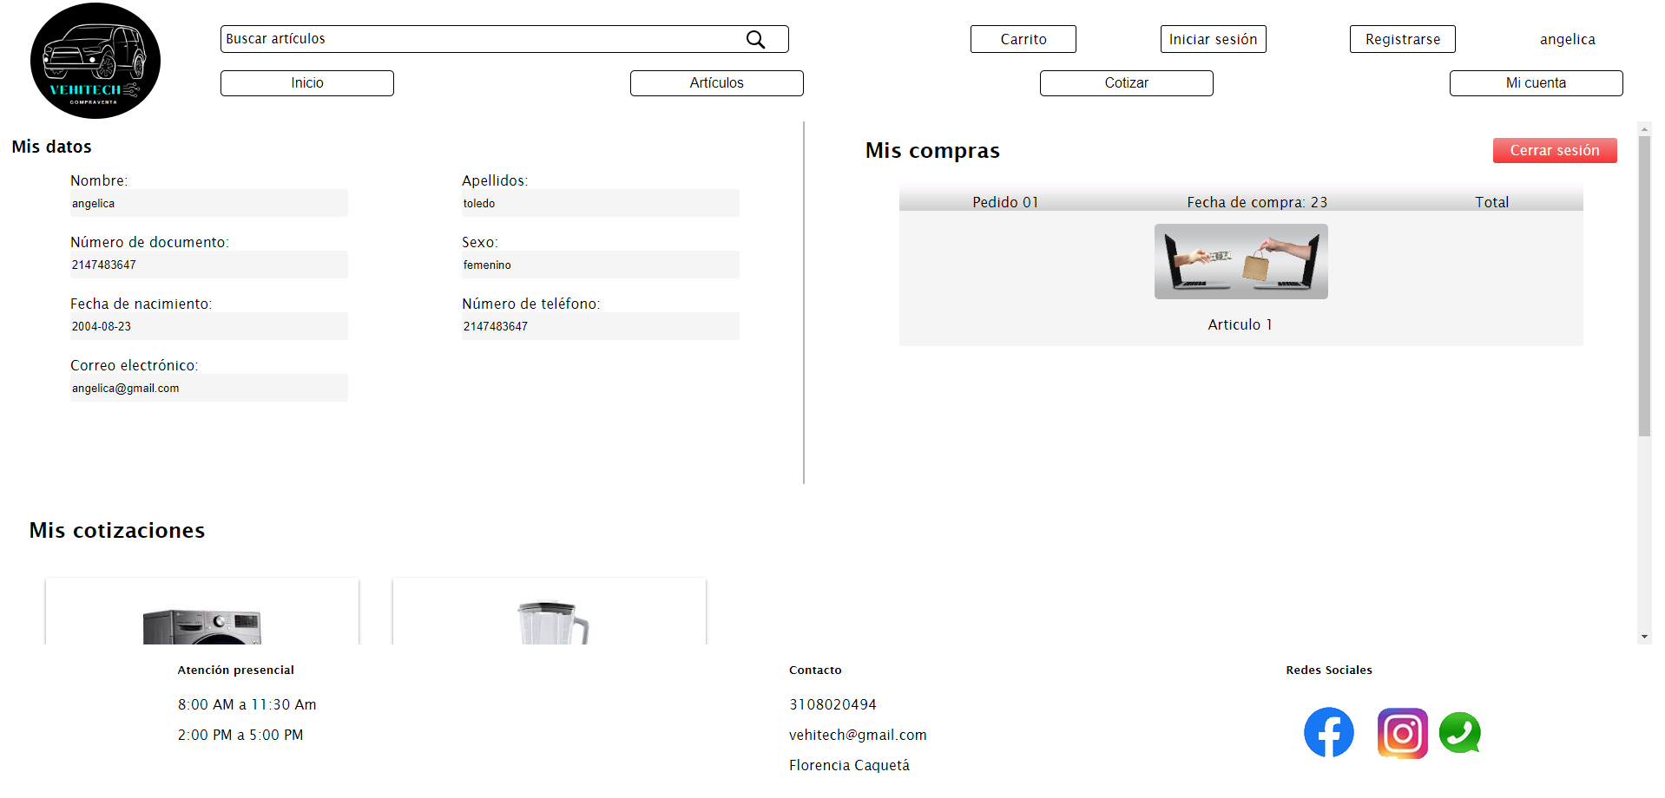

Puede editar cada cotización que ha realizado si ha proporcionado algún dato mal presionando en “editar cotización” y se muestra una ventana donde están los datos ingresados anteriormente en la cotización los cuales puede cambiar cada campo incluyendo la foto del artículo, una vez cambiados los datos necesarios presiona en “guardar” y ya se guardan los cambios.

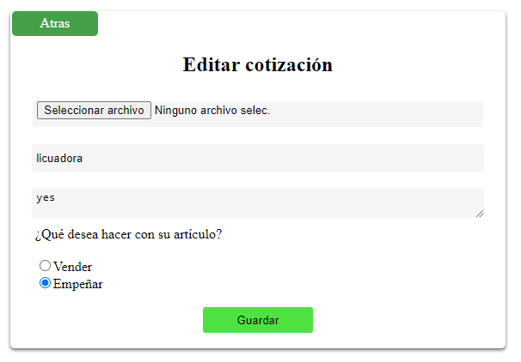

# Usuario administrador

Para acceder a la sección de administrador debes solicitar un registro como administrador, el usuario administrador debe ser registrado de otra forma y solo registra quien tiene acceso del código fuente del sitio web.

Cuando tengas tu correo y contraseña de administrador puede acceder en la sección de “iniciar sesión” en la página principal, cuando ingrese vera la siguiente página.

## Notificaciones de cotización

En la sección de notificaciones se muestran las cotizaciones que quieren hacer los clientes sobre sus artículos, aquí se muestra la información del articulo y el responsable de la cotización, al presionar descartar desaparece la cotización.

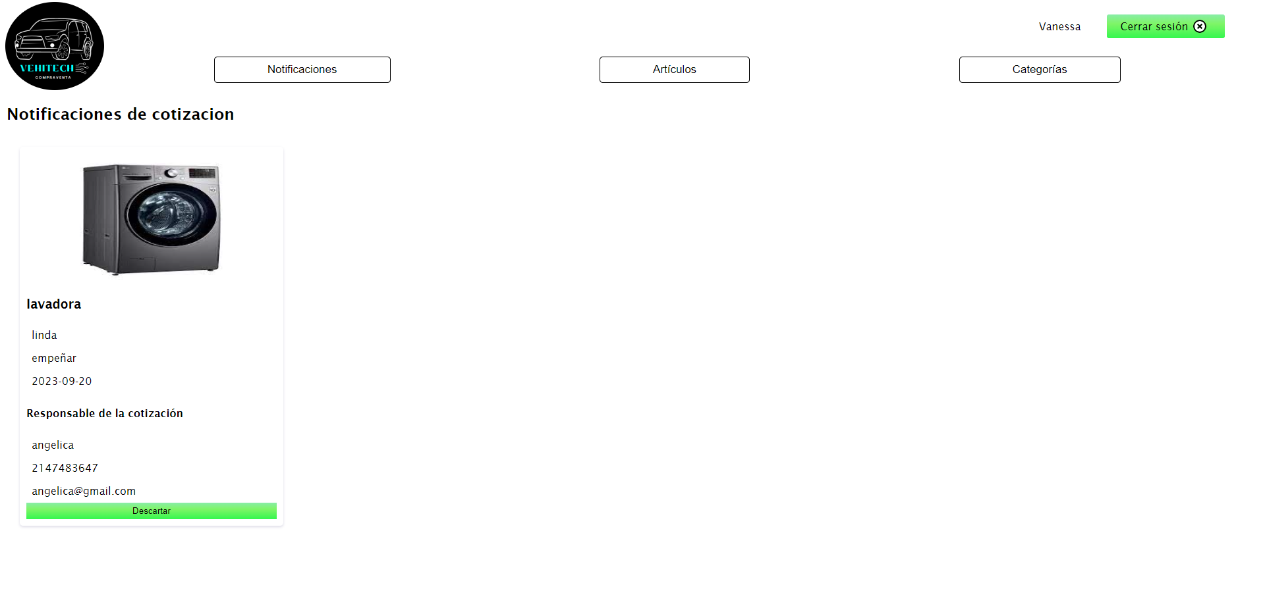

## Artículos

En la sección de artículos están todos los artículos que están publicados para la venta, se pueden agregar, editar y eliminar artículos.

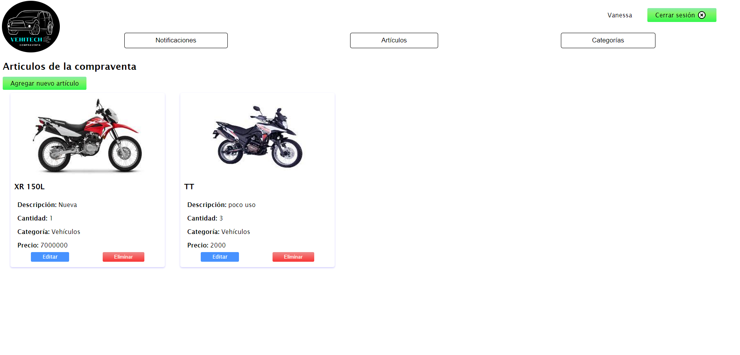

## Agregar articulo

Para editar un artículo presione el botón “agregar nuevo artículo” e ingrese la información en el campo correspondiente, luego presione “guardar” y el articulo queda publicado.

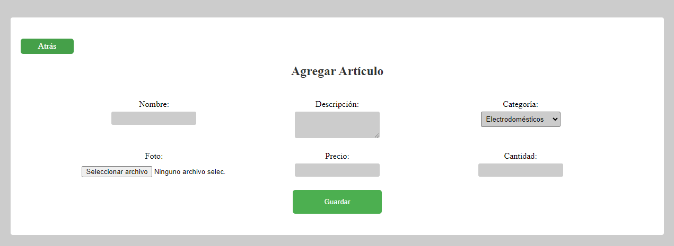

## Editar articulo

Si quieres editar un artículo ya sea para actualizar la información o corregir algún dato, presiona “editar” en la sección de artículos, aquí se muestra la información del articulo con la información que ya tiene, cambia lo necesario y presiona “guardar” ya quedan los cambios realizados, presiona “atrás” para volver a el inicio de administrador.

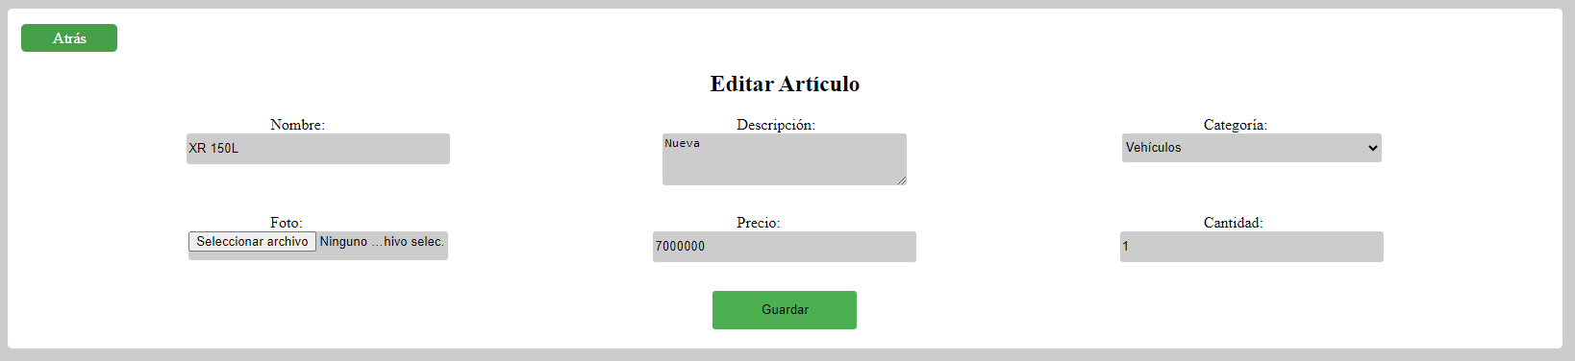

## Eliminar articulo

Para eliminar un artículo presiona “eliminar” y el articulo será eliminado.

## Categorías

En la sección categorías se pueden gestionar las categorías que la compraventa maneja, se agregan, editan y eliminan estas categorías.

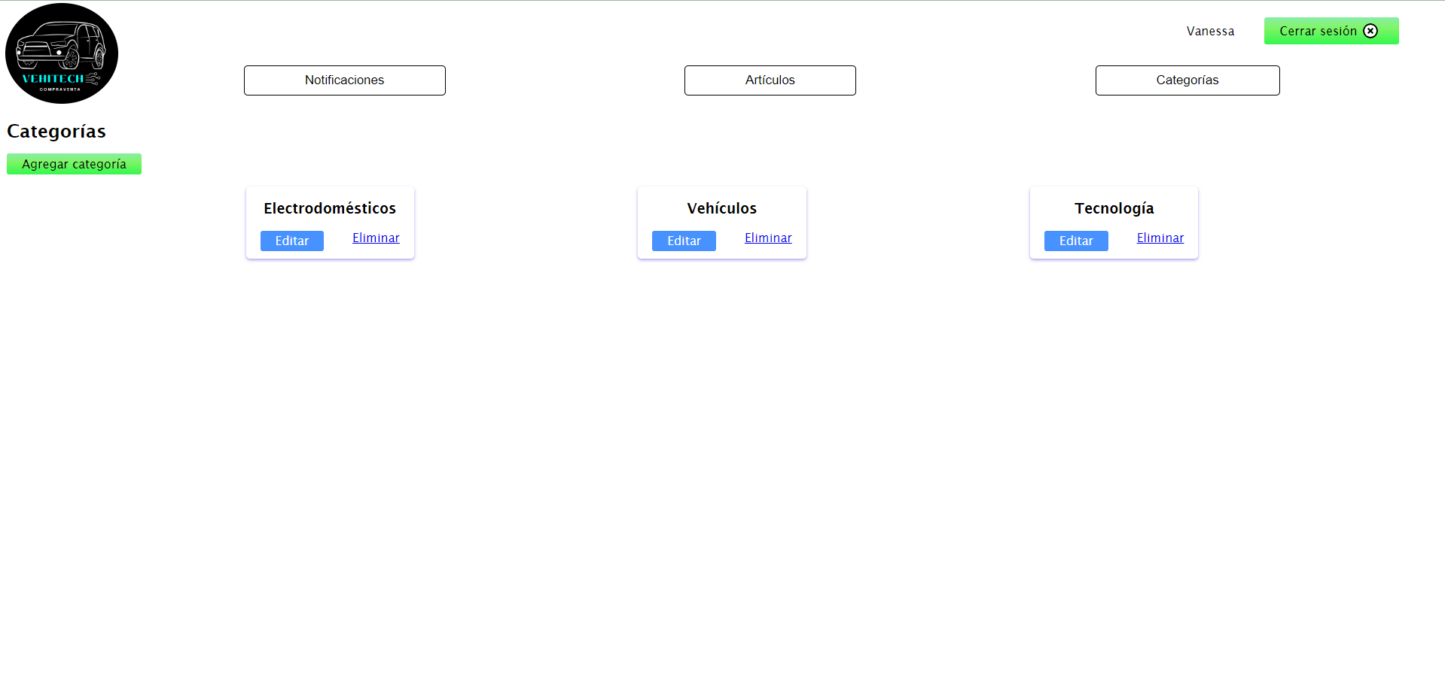

## Agregar categorías

Para agregar una nueva categoría presiona “agregar categoría”, se muestran el campo para escribir la categoría, por ejemplo, si la compraventa maneja joyas, electrodomésticos, vehículos, tecnología, etc. A esto se le llaman categorías.

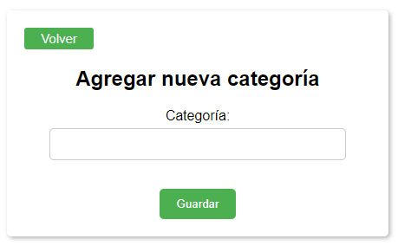

## Editar categorías

Al presionar “editar” en una categoría, se muestra el nombre de la categoría y este se puede cambiar allí mismo.

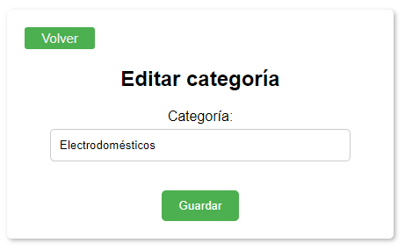

## Eliminar categoría

Para eliminar una categoría presiona “eliminar” y la categoría desaparece.

